IMI HEIMEIER Einstellschlüssel für für V-exact II, Calypso TRV 3, Vekolux (Absperrschlüssel)

IMI Hydronic Engineering Deutschland

Eigenschaften

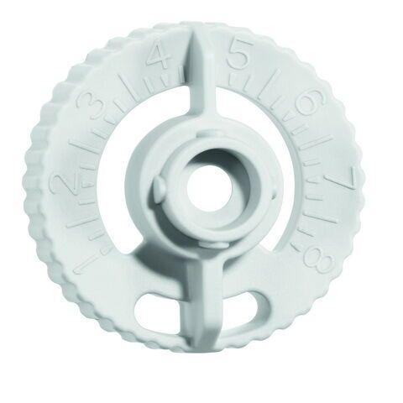

GTIN:

4024052035823

HAN:

3670-01.142

Farbton

grau